Table of Contents

Kårvåg-gjemnes dijkstra 2

Kårvåg-gjemnes ALT 2

Rute grafisk 2

Tampere-Ålesund dijkstra 3

Tampere-Ålesund ALT 3

Rute grafisk 3

8 ladestasjoner nær "Trondheim lufthavn, Værnes. 4

8 drikkestedene som er nærmest "Trondheim torg" 5

8 spisesteder som er nærmest “Hemsedal” 5

Ekstra informasjon 6

# 

# Kårvåg-gjemnes dijkstra

# Kårvåg-gjemnes ALT

# Rute grafisk

# Tampere-Ålesund dijkstra

# Tampere-Ålesund ALT

## Rute grafisk

# 8 ladestasjoner nær "Trondheim lufthavn, Værnes.

# 8 drikkestedene som er nærmest "Trondheim torg"

# 8 spisesteder som er nærmest “Hemsedal”

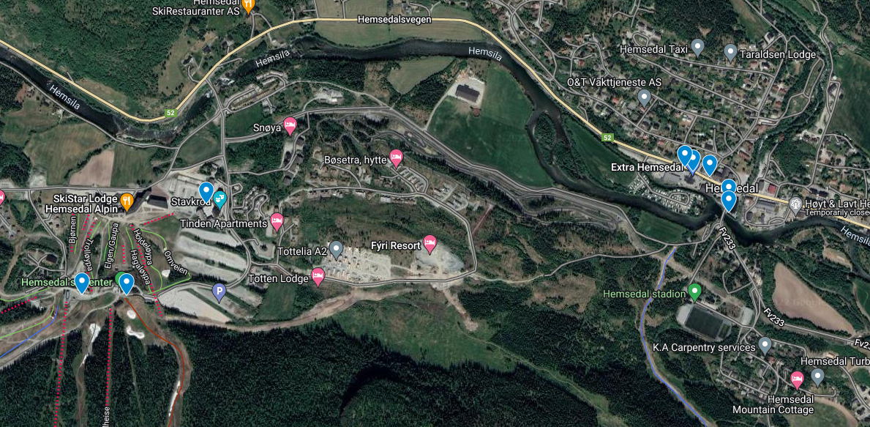

# Ekstra informasjon

Generering av avstandsfilene med avstand fra og til, var gjort med to datamaskiner med 16gb ram. Vi har ikke testest med mindre ram kapasitet.